
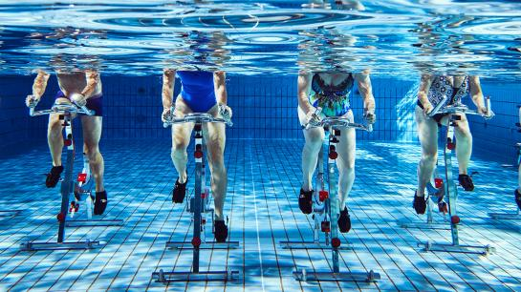
Aqua-Cycling-Kurse

Kursstart: Mittwoch, den 20.05 bis einschl. 08.07.2026
Kurs 9 17.45 – 18.30 Uhr (immer mittwochs)
Kurs 10 18.45 – 19.30 Uhr (immer mittwochs)
Kursdauer: 8 Kurseinheiten (a 45min)
Kursgebühr: € 99,00 (zuzüglich Badeintritt)
Anmeldeschluss: bis spätestens 10.05.2026

NEU
Kursstart: Freitag, den 22.05. bis einschl. 17.07.2026
Kurs 11 19:30 – 20:15 Uhr (immer freitags)
Kursdauer: 8 Kurseinheiten (a 45min)
Kursgebühr: € 99,00 (zuzüglich Badeintritt)
Anmeldeschluss: bis spätestens 10.05.2026

Weitere Infos https://n-flow.de oder E-Mail kurse@n-flow.de

